防範放射性物質影響健康的營養思維 | 出處：營養室 蘇秀悅 主任  建檔日期： 2011/3/21 上午 08:42:50  更新日期： Monday, 03/21/2011 4:18 PM
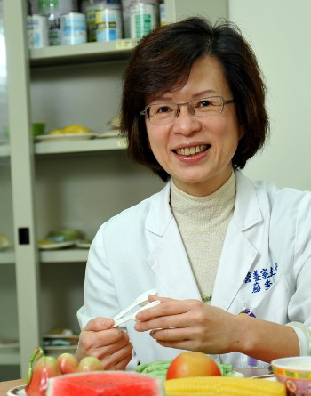
- 攝取含豐富抗氧化營養物質的食物

放射性物質在體內會產生大量自由基，抗氧化營養物質可中和體內自由基
- 攝取含豐富膳食纖維的食物

膳食纖維可以增加腸道中有害重金屬（包含放射性元素）排出體外的機會
新鮮蔬菜與糙米中的六磷酸肌醇，有助於吸附腸道中有害重金屬（包含放射性元素）排出體外
- 增加糙米等全穀類、新鮮蔬果、海藻、味噌、茶的攝取

糙米：富含維生素B群與多種礦物質，能促進新陳代謝，另含六磷酸肌醇，有助於吸附腸道中有害重金屬（包含放射性元素）排出體外

新鮮蔬果：富含抗氧化營養物質與膳食纖維，食用應「多量」、「多樣」、「多色」為佳，才能廣泛且多樣地攝取抗氧化營養素與天然植化素，達到全方位防自由基的效果。

海藻：富含水溶性膳食纖維與各種微量礦物質，能促進新陳代謝與體內有害物質排出，海藻中也含有豐富的碘，與碘的每日建議量相比，海藻具有大量的碘，碘含量最高的是褐藻。其中藻類多醣體不僅能提高吞噬細胞的吞噬能力，亦可以增加免疫系統的其他功能，增強自然殺手細胞的分化，直接攻擊不正常腫瘤細胞繁殖能力，達到抗癌、防癌之作用。長期服食海藻更能調節新陳代謝和能量、刺激免疫系統、緩解消化道、淨化血液、防止細菌和病毒感染、保持健康的細胞功能，並支持內分泌腺甲狀腺的正常運作。含多醣體高的其他食物，如菇類等。
胡蘿蔔、柑橘、黃豆、蘋果、蕃茄等

味噌：並沒有大規模的科學研究證實味噌湯與抗輻射的關聯，但是在長崎原爆時，救治的醫師發現味噌湯有助防治因為放射線所造成的急性炎症，在一些動物實驗中也發現曝露在輻射線中的老鼠食用味噌以後血中的碘131含量較低，味噌似乎有促進放射性元素排出體外與抑制急性放射性疾病的效果，但此作用並未得到人體臨床試驗的確認。

吃加碘鹽可以抗輻射
- 別鬧了！小心輻射沒防到，血壓先失控
- 加碘鹽的碘含量低（食用劑量）。
- 碘片的碘含量高（藥用劑量）。唯於核子事故發生時，如有大量放射性碘經由呼吸道進入體內，將會傷害甲狀腺，影響甲狀腺功能，甚至日後有發生甲狀腺癌的危險，則服用碘片；使放射性碘不易進入甲狀腺內，可避免或減少上述情形之發生。但碘片對於核子事故發生時，所釋放之其他放射性物質並無保護作用。

茶：茶葉中的茶多酚，具有很強的抗氧化作用，可以抓住身體因輻射產生的游離基，減少輻射的傷害。含多酚高的食物，如黃豆、番薯葉等

防輻營養餐的特色
- 營養均衡且具養生效益
- 含豐富且多元的抗氧化營養素與天然植化素
- 含豐富的β-胡蘿蔔素、維生素B群、C、與各種礦物質，有良好的抗自由基及促進新陳代謝的機能
- 富含膳食纖維
- 多喝茶

